**契約書 袋とじ**

契約書の袋とじとは、製本テープなどを使って契約書の片側（通常左側）を袋とじにして製本します。

袋とじが行われた契約書では、製本テープと契約書にまたがるように双方の当事者が契印をひとつ押すことで、契約書の一部をすり替えようとすれば、一度、袋とじにしている製本テープをはがさなければならなくあるため、すべてのページに契印をする必要はなく、契印が1か所で済みます。

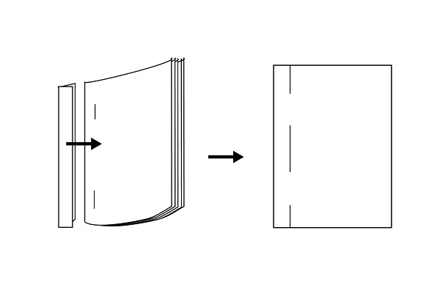

**契約書**



**契約書**



製本テープと紙に跨るように押印します

契約書左端をステープラーで綴じ、

その上から製本テープで留めます